TRƯỜNG ĐẠI HỌC CÔNG NGHỆ THÔNG TIN & TRUYỀN THÔNG VIỆT - HÀN

KHOA KỸ THUẬT MÁY TÍNH VÀ ĐIỆN TỬ

CHUYÊN ĐỀ 3
LẬP TRÌNH Ô TÔ
ĐỀ TÀI
THIẾT KẾ VÀ TRIỂN KHAI HỆ THỐNG HMI TRÊN XE Ô TÔ CÁC CHỨC NĂNG CƠ BẢN VÀ HỆ THỐNG ĐIỀU HƯỚNG TRÊN XE

Sinh viên thực hiện: - VÕ TẤN ĐẠT MSV:22CE023
- NGUYỄN QUANG DUY MSV:22CE016
- HỒ SỸ QUANG MSV:22CE065
- NGUYỄN QUANG HƯNG MSV:22CE040
Lớp: 22ES
Giảng viên giảng dạy: - TS. NGUYỄN VŨ ANH QUANG
- KS. TRẦN VIẾT AN

Đà Nẵng, tháng 12 năm 2025
TRƯỜNG ĐẠI HỌC CÔNG NGHỆ THÔNG TIN & TRUYỀN THÔNG VIỆT - HÀN

KHOA KỸ THUẬT MÁY TÍNH VÀ ĐIỆN TỬ

CHUYÊN ĐỀ 3
LẬP TRÌNH Ô TÔ
ĐỀ TÀI
THIẾT KẾ VÀ TRIỂN KHAI HỆ THỐNG HMI TRÊN XE Ô TÔ CÁC CHỨC NĂNG CƠ BẢN VÀ HỆ THỐNG ĐIỀU HƯỚNG TRÊN XE

Sinh viên thực hiện: - VÕ TẤN ĐẠT MSV:22CE023
- NGUYỄN QUANG DUY MSV:22CE016
- HỒ SỸ QUANG MSV:22CE065
- NGUYỄN QUANG HƯNG MSV:22CE040
Lớp: 22ES
Giảng viên giảng dạy: - TS. NGUYỄN VŨ ANH QUANG
- KS. TRẦN VIẾT AN

Đà nẵng, tháng 12 năm 2025

NHẬN XÉT CỦA GIẢNG VIÊN

Ngày ...... tháng ...... năm 2025
Giảng viên

LỜI CẢM ƠN
Được sự giúp đỡ tận tình của TS. Nguyễn Vũ Anh Quang và KS. Trần Viết An trong việc hướng dẫn và giải đáp những lời thắc mắc của sinh viên chúng em. Trong quá trình rèn luyện, học tập chúng em đã tiếp thu những kiến thức quý báu của các thầy cô trong môi trường Đại Học, cũng như những kinh nghiệm để bây giờ chúng em hoàn thành bài đồ án này một cách thuận lợi.
Xin gửi lời cám ơn đến anh/chị khóa trên cùng với các bạn bè khóa K22 đã luôn động viên và đánh giá về bài đồ án này để chúng em có thể mài dũa tiếp thu nhiều điều tích cực mới khi làm đồ án cuối kì này.
Trong quá trình làm bài cũng gặp không ít khó khăn và nhận lại nhiều sự đánh giá của mọi người nhưng nhờ sự đoàn kết của các bạn trong nhóm cũng như sự động viên các bạn trong lớp đã góp phần giúp chúng em hoàn thành đề tài này đúng thời hạn
Xin chân thành cảm ơn!
Nhóm sinh viên thực hiện
Võ Tấn Đạt
Nguyễn Quang Duy
Hồ Sỹ Quang
Nguyễn Quang Hưng

MỤC LỤC
LỜI CẢM ƠN 3
MỤC LỤC 4
DANH MỤC HÌNH ẢNH 6
MỞ ĐẦU 7
1. Giới thiệu 7
2. Lý do thực hiện đề tài 7
3. Mục tiêu thực hiện 8
4. Ứng dụng và phương pháp thực hiện 9
5. Nội dung thực hiện 9
CHƯƠNG 1. GIỚI THIỆU TỔNG QUAN 11
1.1. Giới thiệu chung về hệ thống HMI trên ô tô 11
1.1.1. Khái niệm hệ thống HMI 11
1.1.2. Chức năng và vai trò 11
1.1.3. Mối liên hệ giữa màn hình Cluster HMI và màn hình IVI HMI 12
1.1.3.1. Cluster HMI (Instrument Cluster) 12
1.1.3.2. IVI HMI (In-Vehicle Infotainment) 12
1.1.3.3. Mối liên hệ 13
1.1.4. Xu hướng phát triển hiện nay 13
1.2. Giới thiệu đề tài 14
1.2.1. Đối tượng và phạm vi nghiên cứu 14
1.2.1.1. Đối tượng nghiên cứu 14
1.2.1.2. Phạm vi nghiên cứu 14
1.2.2. Phương pháp nghiên cứu 14
1.2.2.1. Phương pháp nghiên cứu lý thuyết 14
1.2.2.2. Phân tích và thiết kế hệ thống 15
1.2.2.3. Triển khai thực nghiệm 15
1.2.2.4. Kiểm thử và đánh giá 15
1.3. Phân chia công việc 16
CHƯƠNG 2. CƠ SỞ LÝ THUYẾT VÀ MÔ HÌNH HỆ THỐNG 17
2.1. Cơ sở lý thuyết 17
2.1.1. Hệ thống quản lý mã nguồn Git 17
2.1.2. Nền tảng Qt và ngôn ngữ QML 17
2.1.3. Sơ lược về tương tác giữa Cpp và QML 18
2.1.3.1. Meta Object 18
2.1.3.2. QOBJECT 19
2.1.3.3. Q_PROPERTY 19
2.1.3.4. Q_INVOKABLE 19
2.1.4. Cơ chế Signal/Slot 20
2.2. Mô hình hệ thống 20
CHƯƠNG 3. THIẾT KẾ VÀ TRIỂN KHAI HỆ THỐNG 22
3.1. Phân tích yêu cầu hệ thống 22
3.1.1. Yêu cầu chức năng 22
3.1.2. Yêu cầu phi chức năng 22
3.2. Sơ đồ khối hệ thống 22
3.3. Lưu đồ thuật toán 24
3.4. Thiết kế giao diện HMI trên Qt/QML 25
3.4.1. Màn hình Cluster HMI 25
3.4.2. Màn hình IVI HMI 26
3.4.3. Nguyên lý hoạt động 26
3.5. Thiết kế phần cứng 27
3.5.1. Sơ đồ nguyên lý 27
3.5.2. Vẽ mạch PCB 27
3.6. Hoàn thiện và kiểm thử 28
CHƯƠNG 4. KẾT QUẢ VÀ HƯỚNG PHÁT TRIỂN 29
4.1. Kết quả thực hiện đề tài 29
4.2. Những đóng góp trong đề tài 30
4.3. Hạn chế của đề tài 30
4.4. Hướng phát triển trong tương lai 31
TÀI LIỆU THAM KHẢO 32
DANH MỤC VIẾT TẮT 33

DANH MỤC HÌNH ẢNH
Hình 1. Giới Thiệu Về Hệ Thống Hmi Trên Ô Tô Hiện Nay 7
Hình 1.1. Hmi - Human Machine Interface 11
Hình 1.2. Giới Thiệu Về Màn Hình Cluster Hmi 12
Hình 1.3. Giới Thiệu Về Màn Hình Ivi Hmi 13
Hình 1.4. Giới Thiệu Về Sự Liên Kết Giữa Màn Hình Cluster Hmi Và Ivi Hmi 13
Hình 2.1. Sơ Lược Về Git 17
Hình 2.2. Giới Thiệu Về Qt/Qml 18
Hình 2.3. Qobject 19
Hình 2.4. Ví Dụ Về Cú Pháp Q_Invokable 19
Hình 2.5. Giới Thiệu Về Cơ Chế Signal/Slot 20
Hình 3.1. Sơ Đồ Khối Hệ Thống 23
Hình 3.2. Lưu Đồ Thuật Toán 24
Hình 3.4. Giao Diện Ivi Hmi 26
Hình 3.5. Sơ Đồ Nguyên Lý Hệ Thống 27
Hình 3.6. PCB Hệ Thống 27

MỞ ĐẦU
- Giới thiệu
Hệ thống giao diện người máy (HMI - Human Machine Interface) trên ô tô đang trải qua một cuộc cách mạng mạnh mẽ. Từ những bảng đồng hồ cơ học (Analog) đơn giản, ngành công nghiệp ô tô đang chuyển dịch sang các buồng lái kỹ thuật số (Digital Cockpit) hiện đại, nơi thông tin được hiển thị trực quan trên màn hình LCD độ phân giải cao.
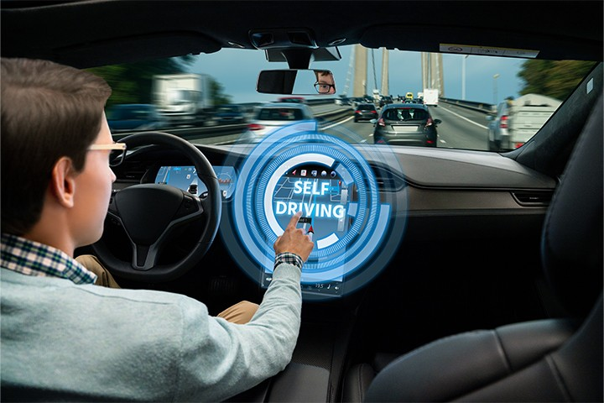
Hình 1. Giới thiệu về hệ thống HMI trên ô tô hiện nay
Dự án này tập trung vào việc thiết kế và mô phỏng một hệ thống HMI toàn diện, tích hợp hai thành phần cốt lõi của một chiếc xe hiện đại:
- Màn hình thông tin vận hành (Instrument Cluster): Hiển thị tốc độ, mức năng lượng, đèn báo hiệu và tích hợp bản đồ dẫn đường thu nhỏ.
- Màn hình giải trí và thông tin (IVI - In-Vehicle Infotainment): Cung cấp khả năng tìm kiếm lộ trình, dẫn đường chi tiết và các cài đặt cá nhân hóa cho người lái.
Hệ thống được xây dựng trên nền tảng phần mềm mã nguồn mở, đảm bảo tính linh hoạt, thẩm mỹ và khả năng phản hồi thời gian thực.
- Lý do thực hiện đề tài
Việc lựa chọn đề tài "Thiết kế và triển khai hệ thống HMI trên xe ô tô" xuất phát từ các lý do thực tiễn sau:
- Xu hướng công nghệ: Sự bùng nổ của xe điện (EV) và xe tự hành đòi hỏi giao diện người dùng phải thông minh hơn, hiển thị nhiều thông tin phức tạp (như bản đồ, trạng thái pin, cảm biến) mà đồng hồ cơ không thể đáp ứng.
- Nhu cầu trải nghiệm người dùng (UX): Người lái xe ngày nay mong muốn một trải nghiệm mượt mà, giao diện đẹp mắt (UI) và khả năng tương tác cao giống như sử dụng điện thoại thông minh.
- Làm chủ công nghệ Qt/QML: Qt là framework hàng đầu thế giới được các hãng xe lớn (Mercedes, Tesla, Hyundai) sử dụng để phát triển HMI. Việc thực hiện đề tài này giúp nắm bắt kỹ năng lập trình nhúng và thiết kế giao diện ô tô chuyên nghiệp.
- Tính cấp thiết của hệ thống dẫn đường: Tích hợp bản đồ trực tiếp vào màn hình Cluster giúp người lái không phải rời mắt khỏi đường, tăng tính an toàn khi tham gia giao thông.
- Mục tiêu thực hiện
Đề tài đặt ra các mục tiêu cụ thể cần đạt được sau khi hoàn thành:
- Xây dựng giao diện Cluster (Công tơ mét):
  - Thiết kế đồng hồ đo tốc độ (Speedometer)
  - Mô phỏng các tín hiệu xe: Xi-nhan, đèn pha, cảnh báo dây an toàn.
  - Tích hợp bản đồ mini (Mini-map) vào trung tâm màn hình Cluster.
- Xây dựng giao diện IVI (Bản đồ lớn):
  - Hiển thị bản đồ chi tiết sử dụng Mapbox GL.
  - Thực hiện chức năng tìm đường (Routing) từ điểm đi đến điểm đến.
  - Hiển thị chỉ dẫn rẽ (Turn-by-turn navigation) thời gian thực.
- Xử lý Logic và Tương tác:
  - Mô phỏng chuyển động của xe trên bản đồ.
  - Thực hiện cơ chế chuyển đổi mượt mà giữa hai màn hình (Cluster và IVI).
  - Hỗ trợ đa ngôn ngữ (Tiếng Việt/Tiếng Anh) và chế độ giao diện (Sáng/Tối).
- Ứng dụng và phương pháp thực hiện
- Hệ điều hành: Linux (Ubuntu 64-bit) chạy trên máy ảo VMware.
- Ngôn ngữ lập trình:
- C++ (Backend): Đóng vai trò xử lý logic nghiệp vụ, quản lý trạng thái xe và mô phỏng dữ liệu cảm biến. Đảm bảo tốc độ xử lý cao nhất.
- QML (Frontend): Ngôn ngữ mô tả giao diện người dùng, tạo bố cục và hiệu ứng thị giác.
- JavaScript: Được nhúng trong QML để xử lý các logic kịch bản giao diện (UI Logic), xử lý chuỗi và tương tác bản đồ.
- Framework: Qt 5.15.3 (Open Source).
- Dịch vụ bản đồ: Mapbox GL Plugin & OpenStreetMap (OSM).
- Mô hình MVC (Model-View-Controller):
  - Model (C++): Lưu trữ và xử lý dữ liệu (giá trị tốc độ, trạng thái đèn).
  - View (QML): Hiển thị dữ liệu lên màn hình Dashboard.
  - Controller (C++/JS): Điều phối tương tác giữa người dùng và dữ liệu.
- Cơ chế Property Binding: Sử dụng tính năng mạnh mẽ của Qt để tự động cập nhật giao diện QML ngay khi giá trị biến trong C++ thay đổi (ví dụ: biến speed trong C++ tăng -> kim đồng hồ trên QML tự quay).
- Phương pháp Mô phỏng (Simulation): Sử dụng các thuật toán trong C++ và Timer trong QML để giả lập hành vi lái xe thực tế.
- Nội dung thực hiện
Các nội dung chính đã triển khai trong đồ án:
- Lập trình điều khiển (C++):
- Xây dựng Class quản lý xe (CarController hoặc tương đương).
- Viết logic tăng/giảm tốc độ và điều khiển trạng thái các đèn báo hiệu (Left/Right Indicator, Beam, Battery).
- Thiết kế giao diện (QML):
  - Import và xử lý các tài nguyên đồ họa (SVG Dashboard).
  - Tạo các Custom Compsonent cho đồng hồ tốc độ và thanh năng lượng.
- Tích hợp Bản đồ số:
  - Nhúng Mapbox vào màn hình Cluster và IVI.
  - Xử lý logic tìm đường và hiển thị chỉ dẫn rẽ bằng JavaScript.
- Tương tác người dùng:
  - Chế độ Dual-Screen (chuyển đổi giữa Cluster và IVI) thông qua nút gạt.
  - Tùy chỉnh cài đặt (Ngôn ngữ, Chế độ Sáng/Tối).

CHƯƠNG 1. GIỚI THIỆU TỔNG QUAN
  - Giới thiệu chung về hệ thống HMI trên ô tô
    - Khái niệm hệ thống HMI
HMI (Human-Machine Interface) hay giao diện người - máy là phương thức giao tiếp và tương tác giữa người lái xe và các hệ thống điều khiển, điện tử trên xe ô tô. Trong ngữ cảnh công nghiệp ô tô hiện đại, HMI không chỉ dừng lại ở các nút bấm vật lý mà đã chuyển dịch mạnh mẽ sang các giao diện kỹ thuật số (Digital Cockpit), màn hình cảm ứng và điều khiển bằng giọng nói.
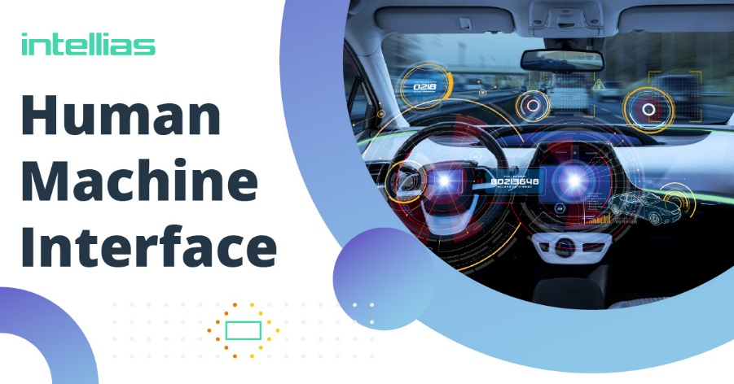
Hình 1.1. HMI - Human Machine Interface
Hệ thống HMI đóng vai trò là cầu nối, tiếp nhận thông tin đầu vào từ người lái (thao tác chạm, giọng nói, cử chỉ) để điều khiển xe, đồng thời hiển thị thông tin phản hồi từ xe (tốc độ, vòng tua, cảnh báo, dẫn đường) trở lại cho người lái một cách trực quan nhất.
    - Chức năng và vai trò
Hệ thống HMI trên ô tô đảm nhận các chức năng và vai trò cốt lõi sau:
- Hiển thị thông tin vận hành (Vehicle Information): Cung cấp các thông số thời gian thực quan trọng như vận tốc (Speedometer), vòng tua máy (Tachometer), mức nhiên liệu/pin, nhiệt độ động cơ và quãng đường di chuyển (Odometer). Đây là chức năng cơ bản nhất đảm bảo người lái nắm bắt trạng thái xe.
- Hỗ trợ an toàn (Safety & ADAS): Hiển thị các cảnh báo quan trọng như thắt dây an toàn, cửa mở, áp suất lốp, cảnh báo va chạm, làn đường, và trạng thái đèn tín hiệu (xi-nhan, đèn pha/cos).
- Thông tin giải trí và tiện ích (Infotainment & Utility): Cung cấp các tính năng giải trí (nghe nhạc, video), kết nối điện thoại, cài đặt xe (điều hòa, ghế ngồi) và đặc biệt là hệ thống định vị dẫn đường (Navigation).
- Tối ưu hóa trải nghiệm người dùng (UX): Giúp giảm tải nhận thức cho người lái bằng cách sắp xếp thông tin khoa học, giao diện trực quan, dễ sử dụng, từ đó nâng cao sự tập trung và an toàn khi lái xe.
    - Mối liên hệ giữa màn hình Cluster HMI và màn hình IVI HMI
      - Cluster HMI (Instrument Cluster)
  - Vị trí: Nằm ngay sau vô lăng, trong tầm mắt trực tiếp của người lái.
  - Chức năng: Ưu tiên hiển thị các thông tin "Mission-Critical" (thông tin sống còn) như tốc độ, cảnh báo an toàn.
  - Trong đề tài: Được thể hiện qua giao diện clusterHMI, hiển thị đồng hồ tốc độ, mức pin, và một bản đồ thu nhỏ (Mini-map) để hỗ trợ dẫn đường nhanh mà không gây xao nhãng.
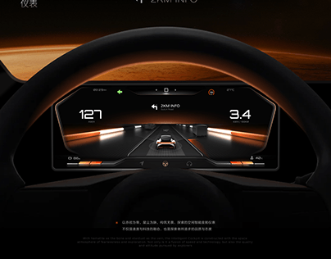
Hình 1.2. Giới thiệu về màn hình Cluster HMI
      - IVI HMI (In-Vehicle Infotainment)
- Vị trí: Nằm ở trung tâm bảng taplo (Dashboard).
- Chức năng: Phục vụ giải trí, cài đặt chi tiết và bản đồ dẫn đường kích thước lớn.
- Trong đề tài: Được thể hiện qua giao diện iviHMI với bản đồ lớn, tính năng tìm đường chi tiết và các cài đặt hệ thống (Ngôn ngữ, Chế độ Sáng/Tối).
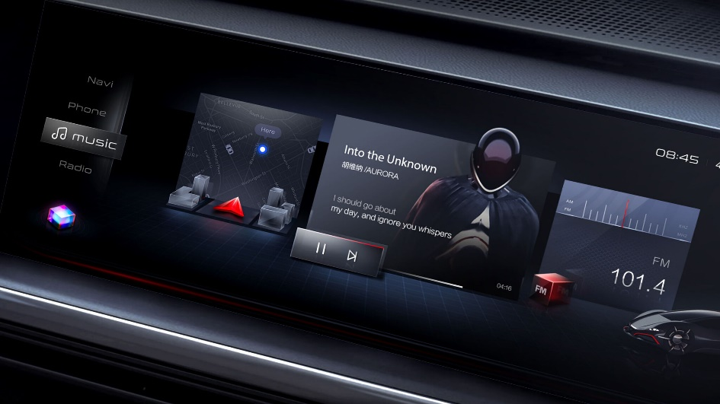
Hình 1.3. Giới thiệu về màn hình IVI HMI
      - Mối liên hệ
- Mối liên hệ: Hai màn hình này hoạt động song song và chia sẻ dữ liệu. Ví dụ, khi người dùng thiết lập lộ trình trên màn hình IVI, các chỉ dẫn rẽ (Turn-by-turn) có thể được đồng bộ và hiển thị tóm tắt trên màn hình Cluster. Trong dự án này, cơ chế chuyển đổi (Switching) cho phép người dùng thay đổi linh hoạt giữa hai chế độ hiển thị trên cùng một phần cứng mô phỏng.
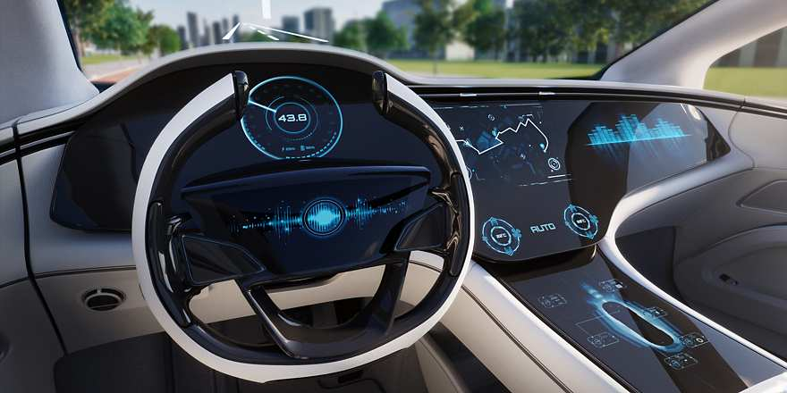
Hình 1.4. Giới thiệu về sự liên kết giữa màn hình Cluster HMI và IVI HMI
    - Xu hướng phát triển hiện nay
Ngành công nghiệp ô tô đang chứng kiến các xu hướng HMI nổi bật:
- Digital Cockpit (Buồng lái kỹ thuật số): Thay thế hoàn toàn đồng hồ cơ bằng màn hình LCD độ phân giải cao, cho phép tùy biến giao diện (Skin/Theme) theo sở thích người dùng.
- Nền tảng Qt/QML: Sử dụng các Framework mạnh mẽ như Qt để xây dựng giao diện mượt mà (60fps), hỗ trợ đa nền tảng và tích hợp tốt với phần cứng nhúng.
- Bản đồ 3D và Dẫn đường thực tế: Tích hợp các dịch vụ bản đồ vector (như Mapbox, HERE Maps) với khả năng hiển thị 3D, nghiêng góc nhìn (Tilt/Bearing) để tăng tính trực quan.
- Cá nhân hóa: Hỗ trợ đa ngôn ngữ, chế độ ban đêm (Dark Mode) tự động để bảo vệ mắt người lái (tính năng đã được thực hiện trong đồ án).
  - Giới thiệu đề tài
    - Đối tượng và phạm vi nghiên cứu
      - Đối tượng nghiên cứu
  - Ngôn ngữ lập trình C++ và Qt Framework: Nghiên cứu cấu trúc, thư viện Qt Core, Qt GUI, Qt Quick và ngôn ngữ QML để xây dựng giao diện.
  - Kiến trúc phần mềm trên ô tô: Nghiên cứu cách tổ chức dữ liệu, luồng tín hiệu (Signal/Slot) giữa các thành phần hiển thị và logic xử lý.
  - Công nghệ bản đồ số: Nghiên cứu tích hợp Plugin mapboxgl và osm trong Qt Location để hiển thị bản đồ và định vị.
  - Lập trình hướng đối tượng (OOP): Áp dụng các nguyên lý OOP để quản lý các đối tượng xe, thông số kỹ thuật và trạng thái hệ thống.
      - Phạm vi nghiên cứu
- Môi trường triển khai: Hệ thống được phát triển và mô phỏng trên hệ điều hành Linux (Ubuntu) sử dụng máy ảo Vmware.
- Giới hạn chức năng:
- Tập trung vào việc mô phỏng phần mềm (Software Simulation). Các tín hiệu xe (tốc độ, vị trí GPS) được giả lập bằng các bộ định thời (Timer).
- Xây dựng hai màn hình chính: Cluster và IVI với tính năng chuyển đổi qua lại.
- Tích hợp bản đồ.
    - Phương pháp nghiên cứu
      - Phương pháp nghiên cứu lý thuyết
- Tìm hiểu về quy trình biên dịch (Compiler), quản lý bộ nhớ (Memory Layout - Stack/Heap) trong C++ để tối ưu hóa hiệu năng ứng dụng
- Nghiên cứu cơ chế Meta-Object, Signal & Slot của Qt để thực hiện giao tiếp giữa các thành phần giao diện và logic xử lý
- Nghiên cứu về Model-View-Delegate trong QML để hiển thị danh sách dữ liệu và xử lý các luồng thông tin phức tạp
      - Phân tích và thiết kế hệ thống
- Phân tích yêu cầu: Xác định các tính năng cần thiết cho người lái (xem tốc độ, xem bản đồ, chuyển chế độ).
- Thiết kế giao diện (UI/UX): Sử dụng các công cụ đồ họa để thiết kế các thành phần như khung Dashboard kim đồng hồ, icon xe. Sử dụng QML để bố trí layout (RowLayout, ColumnLayout, Anchors).
- Thiết kế kiến trúc: Xây dựng cấu trúc dự án Qt, phân chia các module (Cluster, IVI, Controls) để dễ dàng quản lý và mở rộng.
      - Triển khai thực nghiệm
- Sử dụng Qt Creator IDE để viết mã nguồn QML và C++.
- Sử dụng Git để quản lý phiên bản mã nguồn.
- Thực hiện các kỹ thuật lập trình:
  - Tạo Custom Controls để tái sử dụng.
  - Sử dụng Loader và thuộc tính visible để quản lý việc chuyển đổi màn hình hiệu quả.
  - Tích hợp API Mapbox để hiển thị bản đồ vệ tinh/đường phố và tùy chỉnh giao diện (Dark Mode).
  - Xử lý logic đa ngôn ngữ (Localization) trực tiếp trong QML/JavaScript.
      - Kiểm thử và đánh giá
  - Kiểm thử chức năng (Functional Testing): Đảm bảo các nút bấm, công tắc (Switch), và tính năng dẫn đường hoạt động chính xác.
  - Kiểm thử giao diện (UI Testing): Đảm bảo giao diện hiển thị đúng trên độ phân giải mục tiêu (1920x960), các hiệu ứng chuyển động (Animation) mượt mà.
  - Đánh giá hiệu năng: Kiểm tra mức tiêu thụ tài nguyên trên máy ảo Linux để đảm bảo hệ thống phản hồi tốt.
  - Phân chia công việc
Thành viên | Tấn Đạt | Quang Duy | Sỹ Quang | Quang Hưng
Công việc  thực hiện | Thiết kế PCB  Làm mạch in  Tương tác giữa Cpp và QML | Thiết kế phần cứng  Làm mạch in  Tương tác giữa Cpp và QML | Làm mạch in  Giao diện Cluster HMI  Tương tác giữa Cpp và QML | Giao diện IVI HMI  Hệ thống map  Báo cáo

CHƯƠNG 2. CƠ SỞ LÝ THUYẾT VÀ MÔ HÌNH HỆ THỐNG
  - Cơ sở lý thuyết
    - Hệ thống quản lý mã nguồn Git
Trong quá trình phát triển phần mềm, đặc biệt là các dự án phức tạp như HMI ô tô, việc quản lý phiên bản mã nguồn là vô cùng quan trọng. Dự án sử dụng Git, một hệ thống quản lý phiên bản phân tán (Distributed Version Control Systems).

Hình 2.1. Sơ lược về Git
- Chức năng chính: Git giúp theo dõi lịch sử thay đổi của mã nguồn, hỗ trợ nhiều người cùng làm việc, hợp nhất các thay đổi và so sánh sự khác biệt giữa các phiên bản.
- Cơ chế hoạt động: Git hoạt động dựa trên các kho chứa (Repository).
  - Local Repository: Nơi lưu trữ thông tin mã nguồn trên máy cá nhân.
  - Remote Repository: Nơi lưu trữ chia sẻ mã nguồn (ví dụ: GitHub).
- Quy trình làm việc (Workflow): Mã nguồn sẽ đi qua các trạng thái: từ thư mục làm việc (Working Space) -> khu vực chờ (Staging Area) thông qua lệnh git add -> và được lưu vào Repository thông qua lệnh git commit. Để đồng bộ với server, sử dụng git push và git pull.
    - Nền tảng Qt và ngôn ngữ QML
Hệ thống HMI được xây dựng trên nền tảng Qt Framework, sử dụng ngôn ngữ QML cho giao diện và C++ cho xử lý logic nền tảng.

Hình 2.2. Giới thiệu về Qt/QML
- Qt Framework: Là một nền tảng phát triển ứng dụng đa nền tảng (Cross-platform), cho phép ứng dụng chạy trên nhiều loại phần cứng và hệ điều hành khác nhau chỉ với một codebase. Qt cung cấp các module mạnh mẽ như Qt GUI, Qt QML, Qt Network để hỗ trợ phát triển toàn diện.
- Ngôn ngữ QML (Qt Modeling Language): Là ngôn ngữ lập trình bậc cao dạng khai báo (declarative), được sử dụng chủ yếu để thiết kế giao diện người dùng (UI).
  - Ưu điểm: Thiết kế giao diện dễ dàng, mượt mà, hỗ trợ tốt cho các thao tác chạm (touch-based) hiện đại, thích hợp cho các hệ thống IVI trên ô tô.
  - Cấu trúc: QML sử dụng cú pháp giống JSON và hỗ trợ JavaScript để xử lý logic giao diện đơn giản.
- Sự kết hợp Qt/C++ và QML: Kiến trúc này tận dụng sức mạnh hiệu năng của C++ ở backend và khả năng tùy biến giao diện linh hoạt của QML ở frontend.
    - Sơ lược về tương tác giữa Cpp và QML
Để hệ thống HMI hoạt động, dữ liệu từ các cảm biến (tốc độ, vòng tua, xi-nhan) được xử lý bởi C++ cần được hiển thị lên giao diện QML. Cơ chế tương tác này dựa trên các thành phần cốt lõi sau:
      - Meta Object
Meta Object là khái niệm cốt lõi trong Qt, cung cấp hệ thống đối tượng cơ bản hỗ trợ tính năng "phản chiếu" (reflection), cơ chế tín hiệu/khe cắm (signal/slot) và hệ thống thuộc tính động. Trình biên dịch Meta Object (MOC - Meta Object Compiler) sẽ quét mã nguồn C++ để tạo ra các thông tin meta cần thiết cho việc tương tác này.
      - QOBJECT
Để một lớp (class) trong C++ có thể giao tiếp với QML, lớp đó phải kế thừa từ QObject và sử dụng macro Q_OBJECT ngay đầu khai báo lớp. Macro này kích hoạt MOC để tạo ra mã nguồn cần thiết cho việc truy xuất metadata, signals và slots.
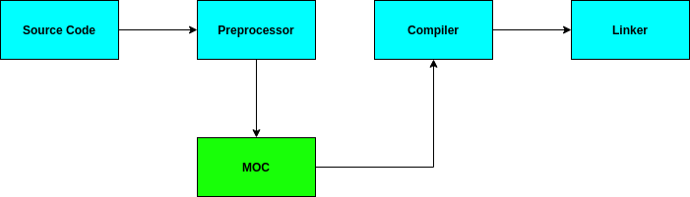
Hình 2.3. QOBJECT
      - Q_PROPERTY
Đây là macro dùng để định nghĩa một thuộc tính trong C++ mà QML có thể đọc và ghi được. Cú pháp thường dùng:
Q_PROPERTY(type name READ getter WRITE setter NOTIFY signalChanged). Trong đó:
- READ: Hàm để QML đọc dữ liệu từ C++.
- WRITE: Hàm để QML gửi dữ liệu xuống C++.
- NOTIFY: Tín hiệu phát ra khi giá trị thay đổi, giúp giao diện QML tự động cập nhật (binding).
      - Q_INVOKABLE
Khi cần gọi một hàm C++ trực tiếp từ QML (ví dụ: xử lý sự kiện nhấn nút phức tạp), ta sử dụng macro Q_INVOKABLE đặt trước khai báo hàm trong C++. Điều này cho phép hệ thống phản chiếu của Qt nhìn thấy và thực thi hàm đó từ môi trường QML.
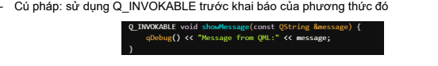
Hình 2.4. Ví dụ về cú pháp Q_INVOKABLE
    - Cơ chế Signal/Slot
Signal và Slot là cơ chế giao tiếp giữa các đối tượng trong Qt, giúp lập trình hướng sự kiện (event-driven) trở nên linh hoạt.
- Signal (Tín hiệu): Được phát ra bởi một đối tượng khi có sự kiện xảy ra (ví dụ: tốc độ thay đổi, nút được nhấn).
- Slot (Khe cắm): Là một hàm được gọi để phản hồi lại tín hiệu đó.
- Cơ chế: Khi Signal được phát đi (emit), Slot được kết nối với nó sẽ tự động thực thi. Cơ chế này đảm bảo tính tách biệt (decoupling) giữa các thành phần xử lý logic và giao diện hiển thị.
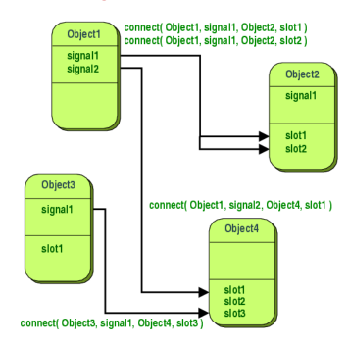
Hình 2.5. Giới thiệu về cơ chế Signal/Slot
  - Mô hình hệ thống
Hệ thống hoạt động dựa trên luồng dữ liệu liên tục từ phần cứng lên giao diện người dùng:
- Chế độ màn hình Cluster :
- Khi người dùng vặn switch điều chỉnh tốc độ, khối xử lý C++ sẽ nhận giá trị, cập nhật biến speed và phát tín hiệu đến giao diện. Trên QML, kim đồng hồ (Gauge) và thanh hiển thị (RadialBar) sẽ quay tương ứng với giá trị tốc độ.
- Các nút ấn xi-nhan hoặc đèn pha khi được kích hoạt sẽ gửi tín hiệu để thay đổi trạng thái hình ảnh (icon) trên màn hình từ tắt sang sáng .
- Chế độ màn hình IVI :
- Hệ thống hỗ trợ chuyển đổi qua lại giữa màn hình Cluster và màn hình IVI thông qua một nút chuyển đổi (Switch) trên giao diện .
- Tại chế độ IVI, hệ thống tích hợp bản đồ số (Map) cho phép định vị và dẫn đường, mô phỏng quá trình di chuyển của xe trên bản đồ thực tế .
- Mô hình này đảm bảo tính tách biệt: phần cứng có thể thay đổi hoặc nâng cấp mà không ảnh hưởng lớn đến giao diện, và ngược lại, giao diện có thể được thiết kế lại mà không cần thay đổi logic xử lý phần cứng bên dưới.

CHƯƠNG 3. THIẾT KẾ VÀ TRIỂN KHAI HỆ THỐNG
  - Phân tích yêu cầu hệ thống
    - Yêu cầu chức năng
Hệ thống HMI trên xe ô tô cần đáp ứng các nhóm chức năng chính sau, dựa trên kịch bản tương tác người dùng và mã nguồn đã xây dựng:
- Chức năng hiển thị thông số vận hành (Cluster Mode):
- Hiển thị tốc độ xe (Speedometer) và mức pin/nhiên liệu theo thời gian thực.
- Cảnh báo tốc độ bằng màu sắc: Xanh (an toàn), Vàng (cảnh báo), Đỏ (nguy hiểm).
- Hiển thị trạng thái các đèn tín hiệu: Xi-nhan trái/phải, đèn pha (Low beam), đèn sương mù, đèn đỗ xe (Parking lights).
- Hiển thị thông tin hành trình: Quãng đường di chuyển (Distance), mức tiêu thụ nhiên liệu trung bình, nhiệt độ môi trường, ngày giờ hệ thống.
- Chức năng giải trí và điều hướng (IVI Mode):
- Chuyển đổi linh hoạt giữa chế độ Cluster và IVI thông qua công tắc phần mềm hoặc phần cứng.
- Hiển thị bản đồ số, hỗ trợ tìm đường từ điểm đi đến điểm đến.
- Mô phỏng dẫn đường: Xe di chuyển dọc theo lộ trình đã tìm được.
- Cài đặt hệ thống: Chế độ Sáng/Tối (Dark Mode) và thay đổi Ngôn ngữ (Anh/Việt)
    - Yêu cầu phi chức năng
- Hiệu năng: Giao diện phải phản hồi mượt mà, animation của kim đồng hồ và bản đồ không bị giật lag (sử dụng Behavior và NumberAnimation).
- Tính ổn định: Phần mềm phải chạy ổn định trên nền tảng Linux (Ubuntu) như yêu cầu môn học.
- Giao diện: Thiết kế hiện đại, dễ nhìn, tuân thủ nguyên tắc thiết kế phẳng, sử dụng các icon vector (SVG) để đảm bảo độ nét trên mọi độ phân giải.
  - Sơ đồ khối hệ thống
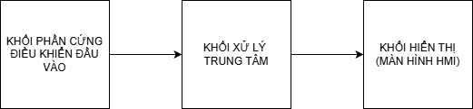
Hình 3.1. Sơ đồ khối hệ thống
Hệ thống được chia thành 3 khối chính kết nối với nhau:
- Khối Thu thập tín hiệu (Hardware Input):
  - Switch xoay/Biến trở: Giả lập tín hiệu Analog cho tốc độ và vòng tua máy.
  - Module nút nhấn: Giả lập tín hiệu Digital cho các đèn báo (Xi-nhan, Pha/Cốt).
- Khối Xử lý trung tâm (Processing Unit):
  - Vi điều khiển (MCU): Sử dụng chip ESP32 để đọc tín hiệu từ cảm biến/nút nhấn và gửi dữ liệu qua giao thức Serial
  - Máy tính nhúng (Host PC): Chạy ứng dụng Qt/C++ để nhận dữ liệu từ ESP32 và xử lý logic hiển thị.
- Khối Hiển thị (Display Output):
  - Màn hình Cluster HMI.

  - Lưu đồ thuật toán
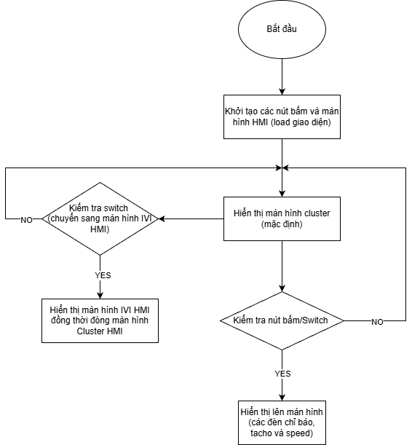
Hình 3.2. Lưu đồ thuật toán

  - Thiết kế giao diện HMI trên Qt/QML
    - Màn hình Cluster HMI
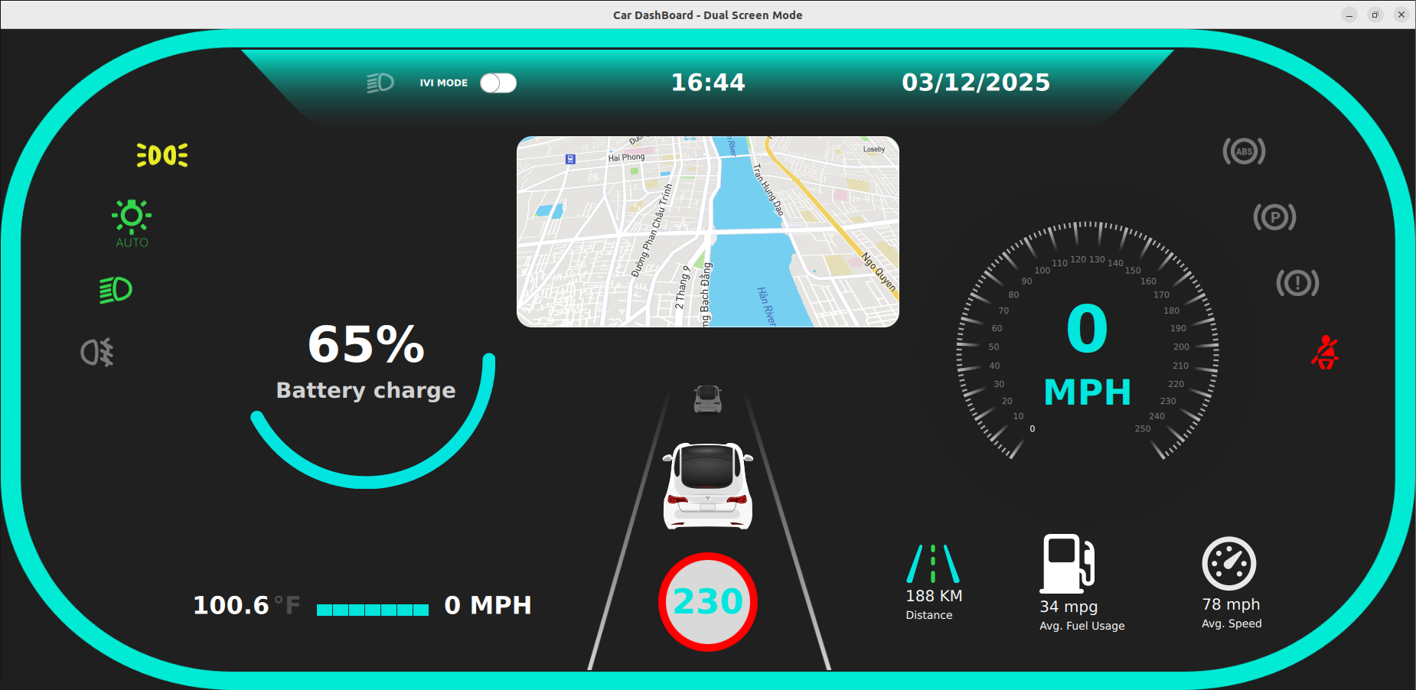
Hình 3.3. Giao diện Cluster HMI
Màn hình này được thiết kế tập trung vào người lái với các thành phần:
- Dashboard Background: Sử dụng hình ảnh vector Dashboard.svg làm nền.
- Mini Map: Một bản đồ thu nhỏ (mapCluster) nằm chính giữa, sử dụng plugin mapboxgl để hiển thị vị trí xe thời gian thực, được bo tròn góc bằng OpacityMask.
- Gauge Tốc độ: Nằm bên phải, hiển thị tốc độ từ 0-250. Màu sắc của vòng tròn giới hạn tốc độ (speedLimit) thay đổi động dựa trên hàm speedColor.
- Thanh Pin (RadialBar): Nằm bên trái, hiển thị phần trăm pin (giả lập xe điện), sử dụng component RadialBar tùy chỉnh.
- Thanh trạng thái (Top Bar): Chứa đồng hồ thời gian, ngày tháng và nút chuyển đổi chế độ.

    - Màn hình IVI HMI
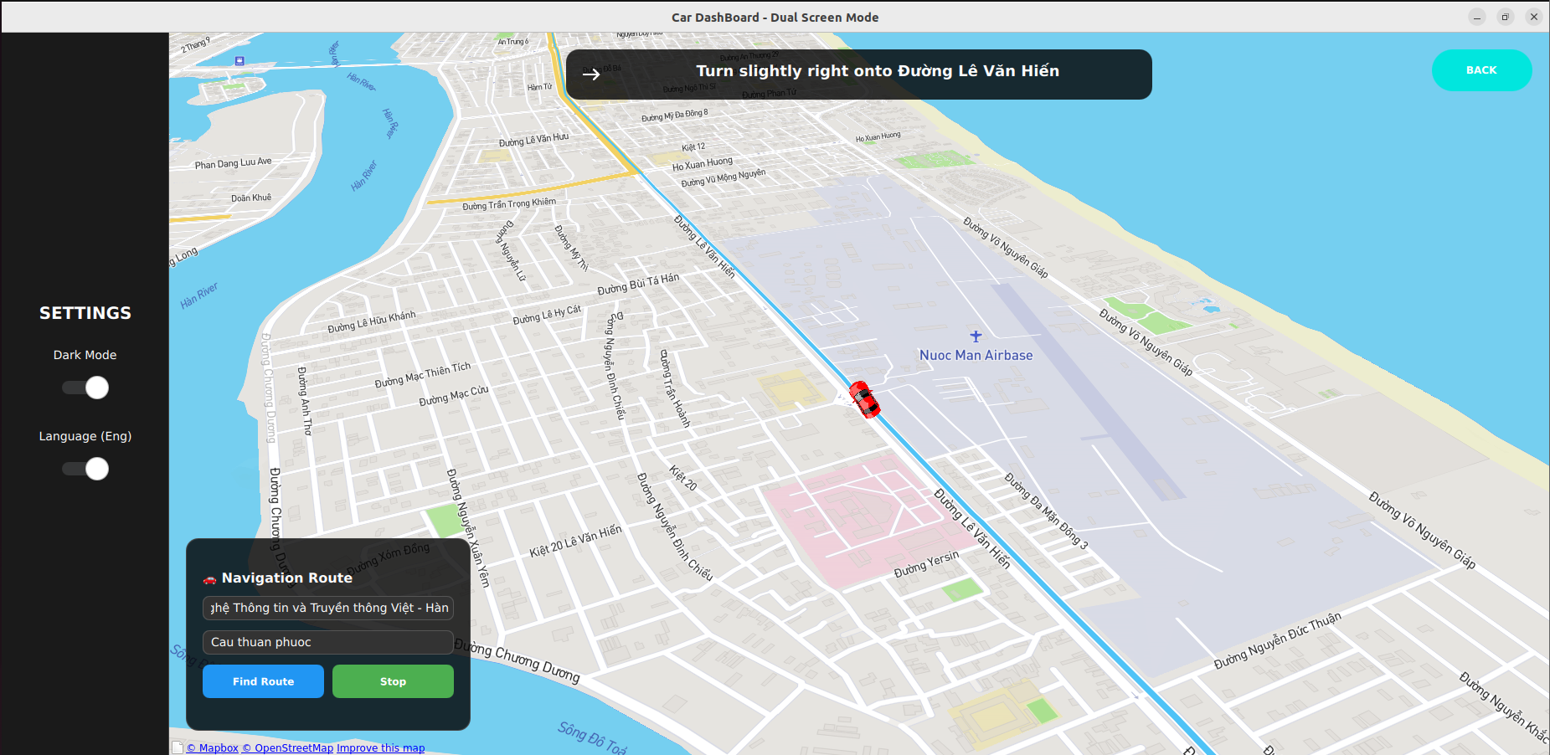
Hình 3.4. Giao diện IVI HMI
Màn hình giải trí và điều hướng (ẩn mặc định, hiện khi bật Switch):
- Bản đồ lớn: Sử dụng Map full màn hình với các chức năng cảm ứng (pan, zoom).
- Sidebar cài đặt: Cho phép người dùng bật tắt "Dark Mode" (thay đổi mapStyle sang tối) và chuyển đổi ngôn ngữ Anh/Việt.
- Panel điều hướng:
  - Ô nhập liệu điểm đi (txtFrom) và điểm đến (txtTo).
  - Nút "Find Route" gọi API tìm đường và vẽ lộ trình lên bản đồ.
  - Nút "Simulate" kích hoạt Timer để mô phỏng xe chạy dọc theo toạ độ lộ trình (routePath).
    - Nguyên lý hoạt động
  - Cơ chế Binding: Các thuộc tính giao diện như color, text, value được liên kết trực tiếp với các biến trạng thái. Ví dụ: màu viền tốc độ tự động đổi khi giá trị text thay đổi: border.color: root.speedColor(parseInt(maxSpeedlabel.text)).
  - Animation: Sử dụng NumberAnimation và CoordinateAnimation để tạo chuyển động mượt mà cho kim đồng hồ và icon xe trên bản đồ, tránh hiện tượng giật cục khi dữ liệu cập

  - Thiết kế phần cứng
    - Sơ đồ nguyên lý
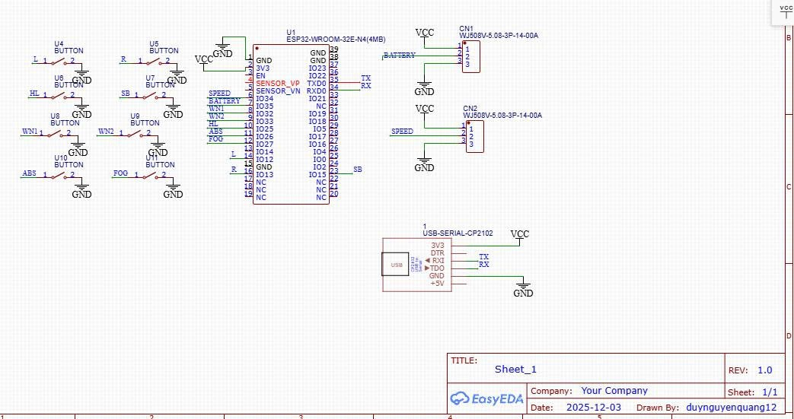
Hình 3.5. Sơ đồ nguyên lý hệ thống
    - Vẽ mạch PCB
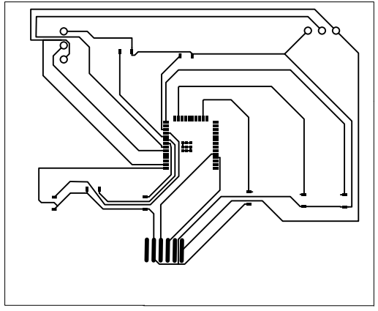
Hình 3.6. PCB hệ thống
  - Hoàn thiện và kiểm thử
Quá trình kiểm thử tích hợp hệ thống bao gồm:
- Kiểm thử phần cứng: Đo đạc điện áp 3.3V, kiểm tra tín hiệu ADC từ biến trở và trạng thái logic của nút nhấn.
- Kiểm thử giao tiếp: Sử dụng Serial Monitor để đảm bảo ESP32 gửi chuỗi dữ liệu đúng định dạng (ví dụ: SPD:50,L:1,R:0) khi tác động vào phần cứng.
- Kiểm thử toàn hệ thống:
- Kết nối board mạch với máy tính chạy phần mềm Qt.
- Vặn biến trở -> Quan sát kim đồng hồ trên màn hình Cluster quay tương ứng.
- Nhấn nút xi-nhan -> Quan sát đèn báo trên màn hình nhấp nháy.
- Chuyển sang chế độ IVI -> Thử nghiệm tính năng tìm đường và mô phỏng xe chạy.

CHƯƠNG 4. KẾT QUẢ VÀ HƯỚNG PHÁT TRIỂN
- Kết quả thực hiện đề tài
- Về phần cứng :
- Đã thiết kế và thi công hoàn chỉnh bo mạch điều khiển sử dụng vi điều khiển ESP32.
- Hệ thống phần cứng hoạt động ổn định, bao gồm:
- Biến trở (Switch xoay): Điều chỉnh mượt mà giá trị tốc độ mô phỏng từ 0 đến 250 km/h.
- Nút nhấn: Điều khiển nhạy các tín hiệu đèn xi-nhan trái/phải, đèn pha và chuyển đổi chế độ màn hình.
- Giao tiếp truyền thông Serial giữa ESP32 và máy tính (Ubuntu) hoạt động tốt, dữ liệu truyền đi chính xác với độ trễ thấp, đảm bảo tính thời gian thực (Real-time).
- Về phần mềm :
- Màn hình Cluster :
- Hiển thị trực quan đồng hồ tốc độ (Gauge) và mức pin (RadialBar).
- Kim đồng hồ và các thông số phản hồi mượt mà theo thao tác vặn biến trở phần cứng nhờ sử dụng Behavior và NumberAnimation.
- Cảnh báo tốc độ hoạt động chính xác: Viền đồng hồ chuyển màu (Xanh -> Vàng -> Đỏ) khi tốc độ vượt ngưỡng quy định.
- Các đèn báo (Indicator) bật/tắt đồng bộ với nút nhấn phần cứng.
- Màn hình IVI :
- Tích hợp thành công bản đồ số Mapbox.
- Chức năng tìm đường (Routing) hoạt động tốt, vẽ được lộ trình từ điểm đi đến điểm đến.
- Chức năng mô phỏng (Simulation) giúp xe tự động di chuyển dọc theo lộ trình, icon xe xoay đúng hướng di chuyển.
- Giao diện hỗ trợ chế độ Tối (Dark Mode) và Đa ngôn ngữ (Anh/Việt), thay đổi tức thì khi người dùng thao tác trên màn hình.
- Những đóng góp trong đề tài
- Xây dựng mô hình HMI hiện đại: Đã hiện thực hóa được xu hướng "Digital Cockpit" (Buồng lái kỹ thuật số) với khả năng tích hợp cả thông tin vận hành và giải trí trên cùng một nền tảng phần mềm.
- Làm chủ công nghệ Qt/QML: Áp dụng thành công các kỹ thuật nâng cao trong QML như: Tích hợp bản đồ (Location & Positioning), Hiệu ứng động (Animations), và Tùy biến Component (Custom Controls).
- Giải pháp kết nối Phần cứng - Phần mềm: Xây dựng thành công cơ chế giao tiếp hai chiều giữa vi điều khiển giá rẻ (ESP32) và phần mềm bậc cao (Qt), tạo tiền đề cho các ứng dụng IoT hoặc Embedded Linux phức tạp hơn.
- Tính thực tiễn: Sản phẩm có thể sử dụng làm mô hình học cụ trực quan cho các môn học về Hệ thống nhúng, Lập trình giao diện hoặc Công nghệ ô tô.
- Hạn chế của đề tài
- Hạn chế về phần cứng:
- Hệ thống mới chỉ dừng lại ở mức mô phỏng bằng biến trở, chưa kết nối được với các cảm biến thực tế trên xe ô tô thông qua chuẩn giao tiếp công nghiệp như CAN Bus hay OBD-II.
- Bo mạch thiết kế thủ công nên độ thẩm mỹ và khả năng chống nhiễu trong môi trường thực tế chưa cao.
- Hạn chế về phần mềm:
- Bản đồ Mapbox yêu cầu kết nối Internet để tải dữ liệu, chưa hỗ trợ chế độ bản đồ ngoại tuyến (Offline Map) hoàn toàn.
- Các chức năng giải trí (Nghe nhạc, Radio, Kết nối điện thoại) mới chỉ dừng lại ở giao diện (UI), chưa có xử lý logic (Backend) thực tế.
- Chưa tối ưu hóa thời gian khởi động (Boot time) của ứng dụng, yếu tố rất quan trọng trong tiêu chuẩn Automotive.
- Hướng phát triển trong tương lai
- Nâng cấp giao tiếp phần cứng:
- Nghiên cứu và tích hợp module CAN Bus (như MCP2515) để đọc dữ liệu trực tiếp từ ECU của xe ô tô thật thay vì dùng biến trở.
- Chuyển đổi nền tảng máy tính nhúng sang các board mạch chuyên dụng cho ô tô như Raspberry Pi (với Yocto Linux) hoặc NXP i.MX6 để tối ưu hiệu suất.
- Mở rộng tính năng phần mềm:
- Hoàn thiện các chức năng Multimedia: Phát nhạc từ USB, kết nối Bluetooth với điện thoại để nghe gọi rảnh tay.
- Tích hợp Camera lùi và Camera hành trình hiển thị trực tiếp trên màn hình IVI.
- Phát triển tính năng điều khiển bằng giọng nói (Voice Control) để tăng tính an toàn khi lái xe.
- Tối ưu hóa hệ thống:
- Sử dụng "Qt for Device Creation" (Boot2Qt) để tối ưu hóa hệ điều hành, giúp hệ thống khởi động cực nhanh (dưới 2 giây).
- Áp dụng các tiêu chuẩn lập trình ô tô (như MISRA C++) để đảm bảo độ tin cậy và an toàn của mã nguồn.

TÀI LIỆU THAM KHẢO
  - Tài liệu giáo trình và bài giảng
- Trần Viết An, Bài giảng Chuyên đề 3: Giới thiệu tổng quan & Quản lý mã nguồn với Git, Khoa Kỹ thuật Máy tính và Điện tử, Trường ĐH CNTT & TT Việt - Hàn (VKU), 2025.
- Trần Viết An, Bài giảng Chuyên đề 3: C++ Lập trình hướng đối tượng (OOP), Khoa Kỹ thuật Máy tính và Điện tử, VKU, 2025.
- Trần Viết An, Bài giảng Chuyên đề 3: Tương tác giữa C++ và QML (Signal/Slot, Meta Object), Khoa Kỹ thuật Máy tính và Điện tử, VKU, 2025.
- Trần Viết An, Bài giảng Chuyên đề 3: Qt Basic - Model View, Loader, Animation, Khoa Kỹ thuật Máy tính và Điện tử, VKU, 2025.
  - Tài liệu kỹ thuật & Website
- The Qt Company, Qt Documentation (Qt 5.15 & Qt 6). [Trực tuyến]. Địa chỉ: https://doc.qt.io/
- Mapbox, Mapbox GL JS API Reference & Qt Location Plugin. [Trực tuyến]. Địa chỉ: https://docs.mapbox.com/
- Espressif Systems, ESP32 Technical Reference Manual. [Trực tuyến]. Địa chỉ: https://www.espressif.com/en/support/documents/technical-documents
- Scott Chacon & Ben Straub, Pro Git, Apress, 2014.

DANH MỤC VIẾT TẮT
Từ viết tắt | Tiếng Anh | Tiếng Việt | Ghi chú/Ngữ cảnh
ADC | Analog-to-Digital Converter | Bộ chuyển đổi tín hiệu tương tự sang số | Dùng đọc biến trở (tốc độ).
API | Application Programming Interface | Giao diện lập trình ứng dụng | Ví dụ: Mapbox API.
ECU | Electronic Control Unit | Bộ điều khiển điện tử | Khối xử lý trung tâm trên xe¹.
GUI | Graphical User Interface | Giao diện đồ họa người dùng | Giao diện hiển thị trên màn hình².
HMI | Human-Machine Interface | Giao diện người - máy | Hệ thống giao tiếp giữa tài xế và xe³.
IDE | Integrated Development Environment | Môi trường phát triển tích hợp | Ví dụ: Qt Creator⁴.
IVI | In-Vehicle Infotainment | Hệ thống thông tin giải trí trên xe | Màn hình giải trí/bản đồ⁵.
MCU | Microcontroller Unit | Vi điều khiển | Ví dụ: Chip ESP32⁶.
MOC | Meta-Object Compiler | Trình biên dịch đối tượng meta | Cơ chế cốt lõi của Qt⁷.
OOP | Object-Oriented Programming | Lập trình hướng đối tượng | Phương pháp lập trình C++⁸.
QML | Qt Modeling Language | Ngôn ngữ mô hình hóa Qt | Ngôn ngữ thiết kế giao diện⁹.
UART | Universal Asynchronous Receiver-Transmitter | Truyền nhận dữ liệu nối tiếp bất đồng bộ | Giao tiếp giữa ESP32 và máy tính.
UI/UX | User Interface / User Experience | Giao diện người dùng / Trải nghiệm người dùng

